

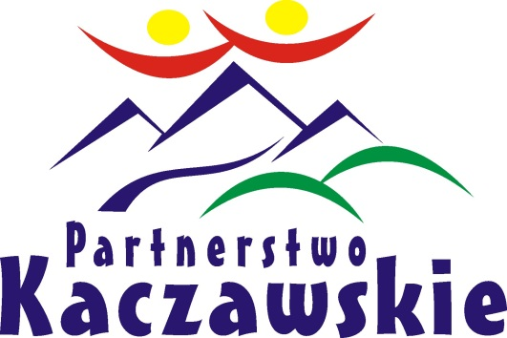


REGULAMIN KONKURSU
„MASKOTKA KRAINY WYGASŁYCH WULKANÓW”

I. Organizator konkursu
Organizatorem konkursu „MASKOTKA KRAINY WYGASŁYCH WULKANÓW” jest Stowarzyszenie „LGD Partnerstwo Kaczawskie”, 59-407 Mściwojów 45a.
II. Cele konkursu
- Celem konkursu jest wyłonienie najlepszego projektu - prototypu maskotki Krainy Wygasłych Wulkanów do realizacji i wykorzystania, do identyfikacji wizualnej, w celach popularyzatorskich, reklamowych, promocyjnych itp. Organizatora, która swoim wyglądem ma promować wulkany symbolizujące tereny Gór i Pogórza Kaczawskiego;
2.Zachęcenie mieszkańców do aktywnego udziału w promocji walorów naszego regionu, poprzez wykorzystanie wyobraźni, wiedzy o regionie oraz własnych zdolności twórczych i rękodzielniczych;
3. Wyłonienie i nagrodzenie najciekawszego prototypu, który w dalszej działalności ma być unikalną pamiątką promującą region.
III. Uczestnictwo w konkursie
W konkursie uczestniczyć mogą wszyscy pełnoletni mieszkańcy z terenu Lokalnej Grupy Działania Partnerstwo Kaczawskie (11 gmin: Bolków, Krotoszyce, Męcinka, Mściwojów, Paszowice, Pielgrzymka, Świerzawa, Wądroże Wielkie, Wojcieszów, Zagrodno, Złotoryja – gmina wiejska), którzy zgłosili chęć wzięcia udziału w konkursie na specjalnym zgłoszeniu.
IV. Czas trwania konkursu
1. Termin nadsyłania zgłoszeń w konkursie upływa 8 marca 2013r. o godz.15.00. Zgłoszenia można dostarczać osobiście lub pocztą. Liczy się data wpływu do siedziby Stowarzyszenia.
2. Rozstrzygnięcie konkursu nastąpi do 24 marca 2013.
V. Parametry techniczne pracy konkursowej:
1.Przedmiotem konkursu jest stworzenie unikatowego, autorskiego projektu maskotki pokazującej walory regionu w postaci graficznego opracowania w technice: malarskiej, grafiki komputerowej, makiety maskotki lub też dokładny opis ze szkicem maskotki.
2.Każdy projekt powinien zawierać techniczne wskazówki umożliwiające jej rzeczywiste wykonanie, parametry i rodzaj materiałów wykorzystanych do wykonania.
VI. Kryteria oceny
- Maskotka musi być niepowtarzalna, oryginalna, łatwa do rozpoznania i zapamiętania,
- Maskotka ma stanowić atrakcyjną pamiątkę-upominek zarówno dla dzieci jak i dla dorosłych,
- Maskotka musi być możliwa do wykonania z różnego rodzaju materiałów,
- Projekty powinny dawać możliwość wszechstronnego wykorzystania na wszelkich drukach firmowych, bilboardach, banerach, reklamach świetlnych, gadżetach, rozmaitych formach przestrzennych itp.
- Maskotka musi mieć nazwę.
VII. Postanowienia dotyczące prac autorskich do prac konkursowych.
1.W konkursie mogą uczestniczyć wyłącznie projekty będące oryginalnymi pracami Uczestników.
2. W konkursie nie będą brane pod uwagę prace zawierające tylko nazwę maskotki, lub tylko projekt bez nazwy.
3. Uczestnik konkursu oświadcza, że projekt nie narusza praw autorskich osób trzecich, a w przypadku wystąpienia osoby trzeciej przeciwko Organizatorowi konkursu z tytułu naruszenia jej praw autorskich do projektu lub jego części, w tym prawa własności, autorskich praw osobistych i majątkowych lub z tytułu naruszenia dóbr osobistych, Uczestnik konkursu przejmuje odpowiedzialność wobec osoby trzeciej.
4. Uczestnik udziela Organizatorowi zgody (licencja) na wielokrotne, nieodpłatne i nieograniczone w czasie i co do terytorium wykorzystanie projektu i jego publikację.
VII. Zakończenie konkursu
Zakończenie konkursu oraz wręczenie nagród nastąpi do 24 marca 2013r. Od postanowień komisji konkursowej nie przysługuje odwołanie.
Nagrody w konkursie zostaną współfinansowane ze środków Unii Europejskiej z EFRROW w ramach umowy przyznania pomocy na działanie „Funkcjonowanie lokalnej grupy działania, nabywanie umiejętności i aktywizacja” objętego PROW na lata 2007-2013, Instytucja Zarządzająca Programem Rozwoju Obszarów Wiejskich na lata 2007-2013 – Ministerstwo Rolnictwa i Rozwoju Wsi”.

